Схема расположения земельного участка, в отношении которого подготовлен проект решения о предоставлении Шнайдеру Сергею Львовичу разрешения   
на отклонение от предельных параметров разрешенного строительства, реконструкции объектов капитального строительства в части увеличения максимального процента застройки в границах земельного участка, определяемого как отношение суммарной площади земельного участка, которая может быть застроена, ко всей площади земельного участка, не более 50% (при нормативном – не более 40%), в части отступа   
от красной линии до надземной части зданий, строений, сооружений при осуществлении строительства не менее 1 м (при нормативном – не менее 6 м) на земельном участке   
с кадастровым номером 24:50:0400398:9016, расположенном в территориальной зоне смешанной общественно-деловой и многоэтажной жилой застройки (СОДЖ-2)   
по адресу: Красноярский край, г. Красноярск, пр-кт 60 лет Образования СССР, с целью строительства магазина.

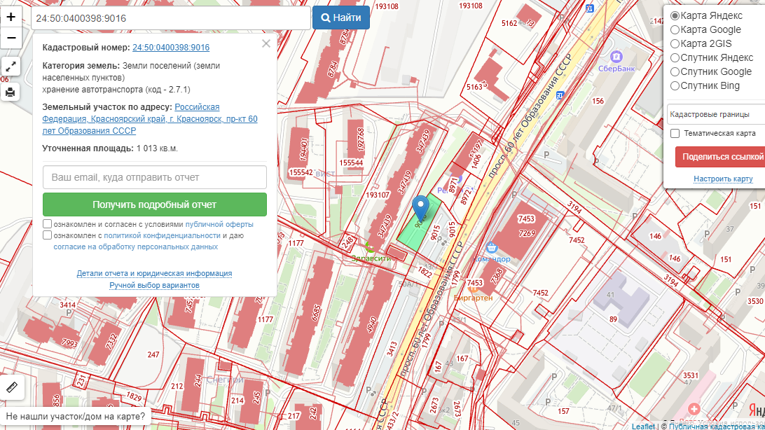

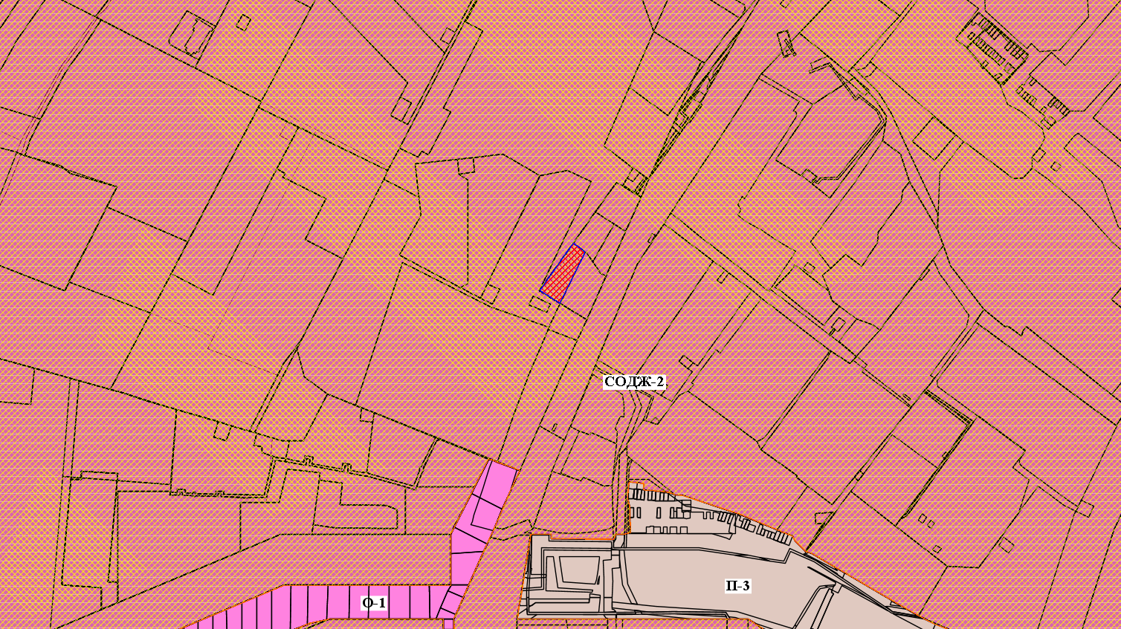

- граница земельного участка с кадастровым номером 24:50:0400398:9016

 - зона смешанной общественно-деловой и многоэтажной жилой застройки (СОДЖ-2)